

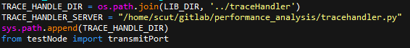

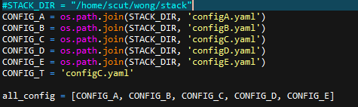

启动一个节点：这里的命令是

sleep “delay” && python “testNode.py的路径” 9080

&& “RoastFish的路径” configA.yaml

（先打开一个终端，然后等待delay秒）

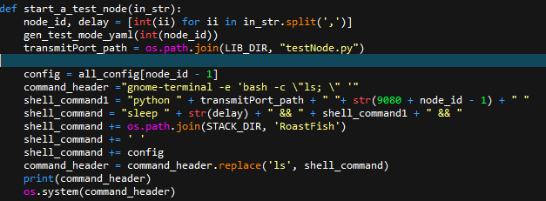

（再启动testNode，向16888端口发送9080等几个节点进行本地通信的端口号）

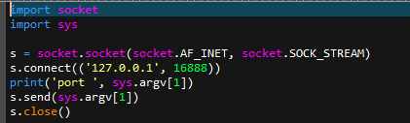

在性能分析模块tracehandler.py中，会有一个函数，当收到从testNode发送的端口号之后，根据这个端口号，主动向对应的节点建立本地连接（这也是为什么协议栈中没有向16888端口建立连接的过程），节点收到连接之后，生成一个新的TraceClient，用来向性能分析模块写trace信息。

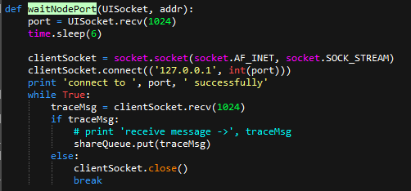

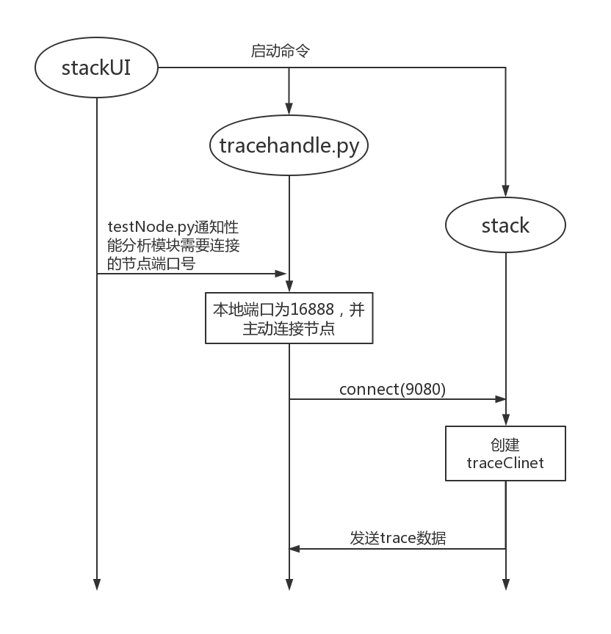

下面这里是直接启动一个节点，不设置时延

